CONTRATO No. 4600097274 DE 2023
INFORME PARCIAL SUPERVISION N° 2: DEL 01 AL 31 DE MARZO 2023
FECHA DE ELABORACIÓN DEL INFORME: (15/04/2023)

CONTRATANTE: | DISTRITO ESPECIAL DE CIENCIA, TECNOLOGIA E INNOVACIÓN DE MEDELLIN- SECRETARIA DE INCLUSION SOCIAL, FAMILIA Y DERECHOS HUMANOS.
NIT: | 890.905.211-1
CONTRATISTA: | CORPORACIÓN VIVE
NIT: | 900.236.771-9
OBJETO: | “Prestación de servicios para la atención a población en emergencia social, natural o antrópica, en la modalidad de albergue”.
VALOR INICIAL: | Cuatrocientos Treinta Millones Seiscientos Veintiún Mil Cincuenta y Un Pesos M.L ($430.621.051). Excluido IVA.
DURACIÓN INICIAL: | Setenta y tres (73) días calendario, sin exceder la presente vigencia.
FECHA DE INICIO: | Catorce (14) de Febrero de dos mil veintitrés (2023).
FECHA DE TERMINACIÓN: | Veintisiete (27) de Abril de dos mil veintitrés (2023).

En calidad de supervisor, presento el Informe parcial de Supervisión y/o Interventoría del contrato 4600097274 de 2023, con el objeto de informar el avance realizado en la ejecución del mismo, con fundamento en las Leyes 80 de 1993, 1150 de 2007, 1474 de 2011, Decretos 1082 de 2015, y Municipal 0455 de mayo 31 de 2019 y demás normas que regulan la materia.

En el presente informe relaciono las actividades realizadas por el operador “Corporacion Vive”, del 01 al 31 de Marzo del 2023, evidencias tomadas del informe de gestión y sus anexos, que contienen: cuadros estadísticos, gráficas, evidencias firmadas, planillas, certificados, listados, visitas oculares, otros anexos en CD etc., que dan cuenta de la prestación de los servicios en cada uno de sus componentes, Técnico, Administrativo, Financiero y Jurídico, con relación de valores cualitativos y cuantitativos, de conformidad con las Especificaciones Técnicas, estudios previos, propuestas técnica y económica, dando cumplimiento al objeto y alcance del mismo.

PAGO DE ARRENDAMIENTO SEDE ALBERGUE EMERGENCIAS.

De conformidad con las especificaciones técnicas, el operador Corporacion Vive, arrendo un inmueble (sede del albergue), el cual esta costeado, para verificación se anexa el pago del canon de arrendamiento de marzo del 2023:

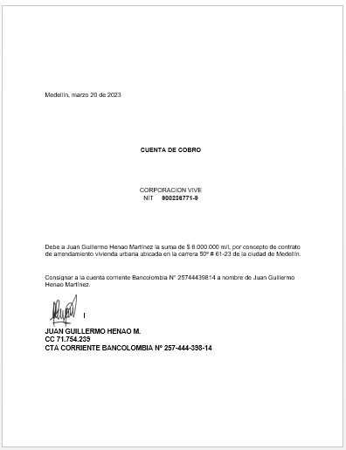

- INFORME TÉCNICO:

La supervisión informa que el contratista “CORPORACION VIVE ”y el contratante DISTRITO DE CIENCIA, TECNOLOGIA E INNOVACION DE MEDELLÍN-SECRETARÍA DE INCLUSIÓN SOCIAL, FAMILIA Y DERECHOS HUMANOS, cumplieron a cabalidad las obligaciones contractuales establecidas en la minuta del contrato; Los servicios se recibieron a satisfacción, no se presentaron quejas o reclamaciones frente a cumplimiento del objeto contractual, como tampoco reporte de incidentes o afectaciones a terceros, de conformidad con las especificaciones técnicas, se dio respuesta a los compromisos y las acciones estuvieron enmarcadas en el desarrollo de los siguientes componentes:
COMPONENTE: ALBERGUE TEMPORAL
Durante el periodo a informar, en la medida de albergue temporal, ingresaron 47 usuarios, nuevos, venían de meses anteriores 64; Lo que represento una atención total de 111 usuarios; La población de mayor cobertura fue la nacional 42 ingresos, corresponde al 89,00%, 5 extranjero de procedencia Venezolana, corresponde al 11,00%, se presentaron 45 egresos y 1 reingreso (ver datos estadísticos).

ENTREGA PRODUCTOS E INFORMES DEL CONTRATISTA.

COMPORTAMIENTO USUARIOS ETENDIDOS DE MARZO 01 A 31 DE 2023

EVENTO DE LA ATENCION | 14 a 28 de Febrero 2023 | 01 a 31 de Marzo de 2023 | TOTAL USUARIOS ATENDIDOS
INGRESOS | 20 | 47 | 67
EGRESOS | 17 | 45 | 62
REINGRESOS | 1 | 0 | 1

Durante periodo ejecutado se evidencia que hubo una dinámica de ingresos superior a los egresos, sigue siendo alto el número de personas que venían siendo atendidas en periodos anteriores, dada la poca oferta institucional, especialmente para la población adulta mayor que es del 90%.
IMPUESTOS Y CONTRIBUCIONES APLICABLES AL CONTRATO
La supervisión informa del cumplimiento de las obligaciones a cargo del contratista en materia de impuestos y contribuciones aplicables al contrato 4600097274 del 2023, para el periodo comprendido entre el 01 y 31 de Marzo de 2023.

Descripción Indicador | Valor Retención
Estampilla bienestar Adulto Mayor
Estampilla Pro Cultura de Medellín 0,5%
Estampilla Universidad de Antioquia | 907.109
Ret.impuesto.renta compra bienes Gener 2.5
Retención ICA 2*1000 art 54 Acuerdo 64/12 | 181.000
Retención IVA 15% Ley. 1607 de 2012
Tasa Prodeporte Y Recreación 1.3%
Total general | 1.088.109

COMPORTAMIENTO DE INGRESOS DE USUARIOS ALBERGUE DE EMERGENCIAS DEL 01 AL 31 DE MARZO DEL 2023.

Durante el periodo ejecutado se evidencia que hubo una dinámica lenta tanto de ingresos, ello debido a la iniciación del contrato y la poca oferta institucional, sigue siendo el mayor número de ingresos de nacionales y pocos reingresos (Ver relación en cuadros adjuntos).

Vienen mes anterior | Nuevos ingresan | Reingreso | Nacional | Extranjero | Otra Nacionalidad | Sin Nacionalidad | Total atendidos
64 | 47 | 1 | 42 | 5 | 0 | 0 | 111
0 | 0 | 0 | 89,00% | 11,00% | % | % | 100%
COMPORTAMIENTO INGRESOS POR NACIONALIDAD DE MARZO 01 A 31 DE 2023
NACIONALIDAD POR PAISES | CANTIDAD PERSONAS
COLOMBIA | 42
VENEZOLANO | 5
TOTAL 2 PAISES | TOTAL PERSONAS 47

Durante el periodo ejecutado, se evidencia que la población Colombiana sigue siendo superior con el 85%, se reduce en migrantes por otras ofertas institucionales para ellos.

COMPORTAMIENTO DE LA PERMANENCIA

De conformidad con las especificaciones técnicas, la filosofía y dinámica del albergue es la temporalidad, la cual en muchas ocasiones no se le puede dar cumplimiento, ya que la dinámica real del albergue es lenta, por pocas ofertas para articulaciones institucionales y se convierten los usuarios de larga espera (Ver cuadro anexo).

PERMANENCIA | NUMERO DE USUARIOS
MENOS DE 8 HORAS | 0
DE 1 A 5 DÍAS | 38
DE 6 A 10 DÍAS | 9
DE 11 A 15 DÍAS | 13
MAYOR A 16 DÍAS | 51
TOTAL | 111

OBSERVACIÓN: De 111 usuarios atendidos, 51 tuvieron estadía mayor a 15 días, o sea el 67,87%.(Ver representación Gráfica).
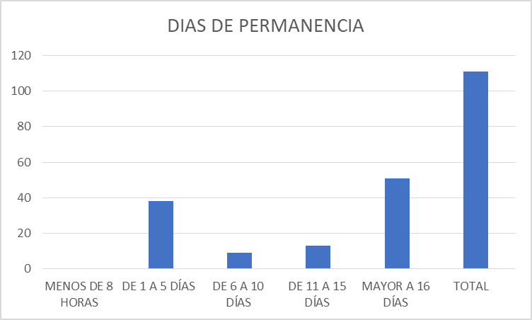

COMPORTAMIENTO INGRESOS SEGÚN GRUPO ETAREO DE 01 AL 31 DE MARZO 2023

De conformidad con las Especificaciones técnicas, el operador debe realizó una caracterización por edades de las personas que ingresan al albergue. Durante el periodo a informar de acuerdo a los grupos poblacionales caracterizados, continua siendo mínimo el ingreso de menores de edad; Es significativo el ingreso de adultos mayores hombres 6 personas, lo que impide que se genere una dinámica mayor, ya que en algunos casos no se cuenta con oferta institucional para trasladados (ver representación Gráfica)

GRUPO ETAREO | EDADES | CANTIDAD
NIÑOS | 0 A 17 AÑOS | 1
NIÑAS | 0 A 17 AÑOS | 1
MUJERES | 18 A 59 AÑOS | 7
HOMBRES | 18 A 59 AÑOS | 2
ADULTO MAYOR MUJER | 60 O MÁS AÑOS | 11
ADULTO MAYOR HOMBRE | 60 O MÁS AÑOS | 23
SIN DATO MUJER |  | 0
SIN DATO HOMBRE |  | 2
TOTAL |  | 47

Representación Gráfica.

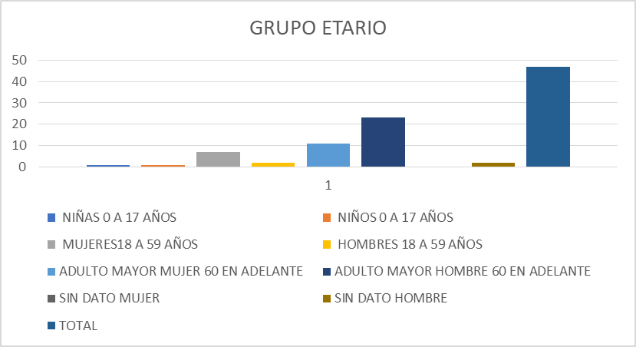

COMPORTAMIENTO DE LOS EGRESOS EN ALBERGUE TEMPORAL

De conformidad con las Especificaciones Técnicas, el operador Corporacion Vive, articuló las rutas con la profesional social de apoyo, el egreso de los usuarios: Durante el período a informar del 01 al 31 de Marzo de 2023, se presentaron 45 egresos, por razones y acciones diferentes (Ver detalle en cuadro adjunto).

ACCIONES Y CONCEPTOS DE EGRESOS DE 01 AL 31 DE MARZO 2023

Concepto del egreso | Nuevos
Egreso Voluntario | 6
Plan retorno | 0
Reintegro familiar o social | 8
Traslado a otras instituciones: | 13
Abandono | 1
Expulsión | 0
Fallecimiento | 0
Hospitalización: | 2
Solicitud de autoridad judicial | 0
Auxilio habitacional | 5
Transporte humanitario | 10
TOTAL EGRESOS | 45

NOTA: Del total de egresos, 13 correspondieron a traslado institucional, y 19 a usuarios que venían de periodos anteriores y estaban en espera (Ver rrepresentación Gráfica)

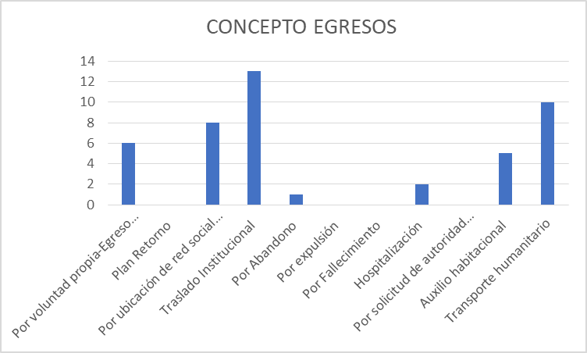

Formato de egreso, implementado por la Corporacion Vive.
El operador Corporacion Vive, al realizar el proceso de egreso utiliza el presente formato, el cual debe ser debidamente diligenciado y firmado como consentimiento por los usuarios, se tramita, sin importar cuál sea el concepto por el cual egresa (Ver formato).
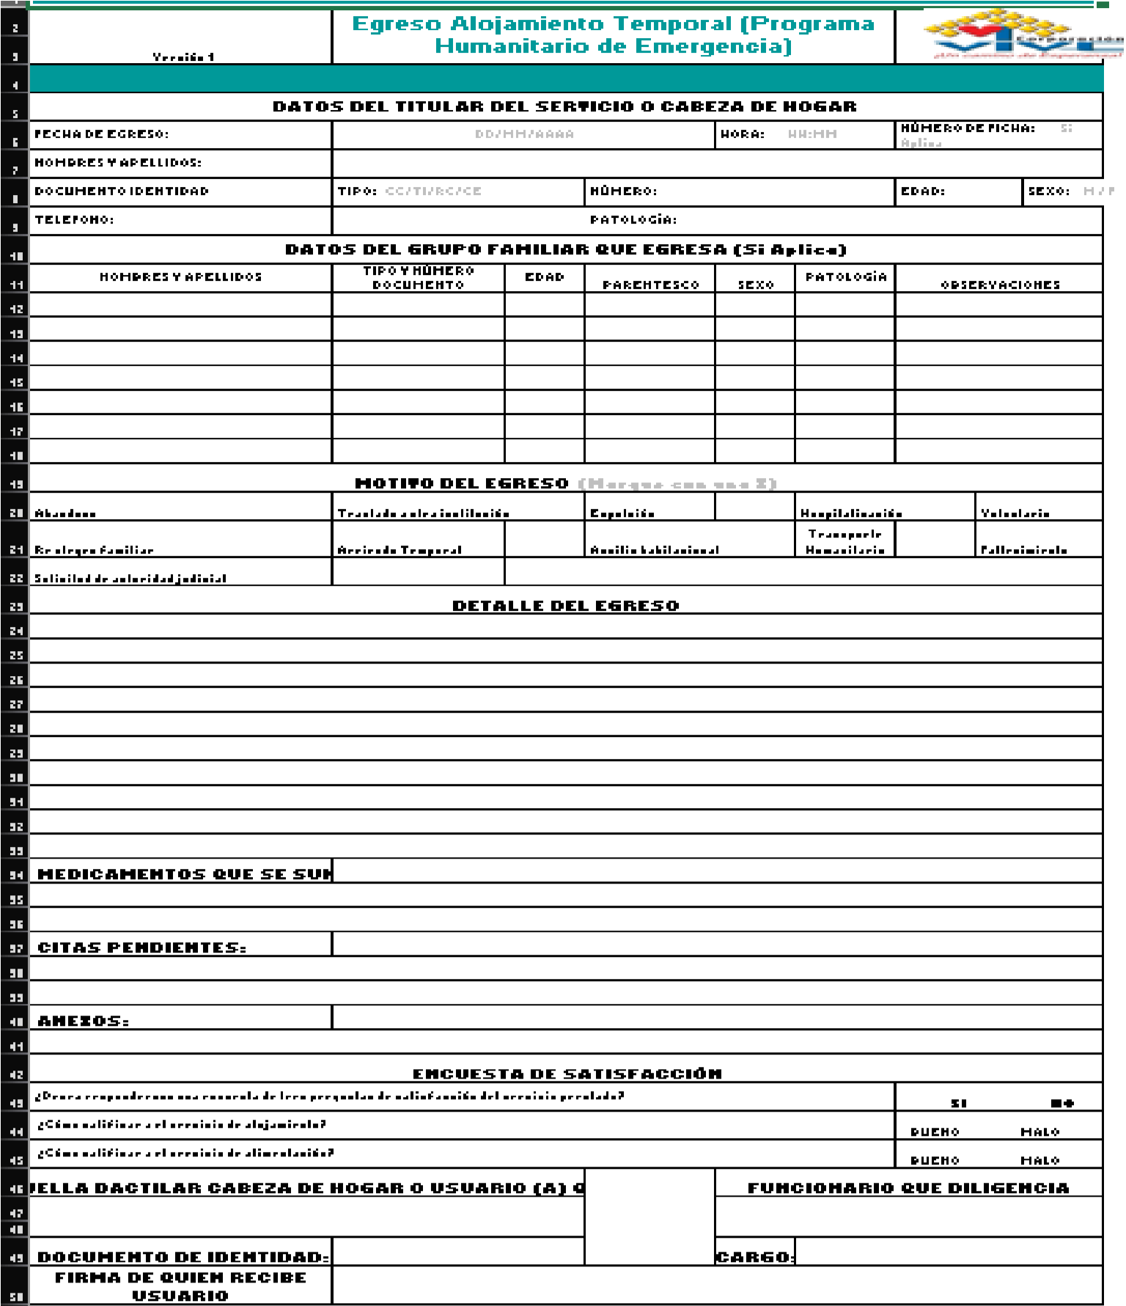

CASOS ESPECIALES DE USUARIOS ALBERGUE DEL 01 A 31 DE MARZO 2023

Durante el periodo ejecutado del contrato 4600097274 de 2023, se reportan 1 caso especiales, por reingreso, detallado en el informe de gestión del periodo.

PEDRO LUIS PÉREZ MUÑOZ identificado con cedula de ciudadanía 8282825, fecha de ingreso 09 de febrero de 2023, fecha de egreso 03 marzo 2023 por concepto de hospitalización, fecha de reingreso 05 marzo de 2023 actualmente activo.

Fallecimiento: Durante el periodo a informar no se presentaron.

INFORME PROFESIONAL SOCIAL DE APOYO.
El contrato de la Corporacion Ayuda Humanitaria, aporta al contrato actual de albergues de emergencias, una profesional social, quien tramita las rutas de egreso en el albergue de emergencias; Se presenta un informe de las acciones realizadas, del 01 al 31 de marzo de 20223, con un promedio de 63-65 usuarios por día. Se puede evidenciar que la población más numerosa son Adultos mayores, con el 90% del total de usuarios.

USUARIOS NUEVOS ATENDIDOS SEGÚN GRUPO POBLACIONAL DEL MARZO 01 A 31

Población nueva atendida |  | MASCULINO | FEMENINO | TOTAL
Población nueva atendida | ADULTO MAYOR | 25 | 11 | 36
Población nueva atendida | ADULTO | 2 | 7 | 9
Población nueva atendida | MENOR | 1 | 1 | 2
Población nueva atendida | TOTAL | 28 | 19 | 47

ARTICULACION INSTITUCIONAL DE EGRESO DE USUARIOS

REMISIONES OTRAS INSTITUCIONES DEL 01 AL 31 DE MARZO
Programa | # Remisiones | %
AMAUTTA | 11 | 100%
Atendida | 11 | 100%
Pendiente | 0 | 0%
FISCALIA GENERAL DE LA NACION | 2 | 100%
Atendido | 2 | 100%
Pendiente | 0 | 0%
MINTUO 30 | 3 | 100%
Atendido | 3 | 100%
Pendiente | 0 | 0%
UNIDAD DE DESAPARECIDOS DE LA FISCALIA | 3 | 100%
Atendido | 3 | 100%
Pendiente | 0 | 0%
OPADI | 4 | 100%
Atendido | 4 | 100%
Pendiente | 0 | 0%
COMISARIA DE FAMILIA | 1 | 100%
Atendido | 1 | 100%
Pendiente | 0 | 0%
ALBERGUE DE HABITANTE DE CALLE | 2 | 100%
Atendido | 2 | 100%
Pendiente | 0 | 0%
UNIDAD DE VICTIMAS | 1 | 100%
Atendido | 1 | 100%
Pendiente | 0 | 0%
CONSULTORIO JURIDICO | 1 | 100%
Atendido | 1 | 100%
Pendiente | 0 | 0%
UNIDAD DE DISCAPACIDAD | 1 | 100%
Atendido | 1 | 100%
Pendiente | 0 | 0%

Del anterior cuadro se puede deducir que de 29 solicitudes realizadas todas en total fueron atendidas con respuesta, lo que significa el 100% de solicitudes aprobadas.

DIFICULTADES

Es importante aclarar que la población que ingresa al albergue de emergencias sociales, son en porcentaje 90% adultos mayores, ello dificulta dar cumplimiento al objetivo de temporalidad, y garantizar sus derechos, dada la poca oferta institucional (Ver indicadores correspondientes marzo de 2023).

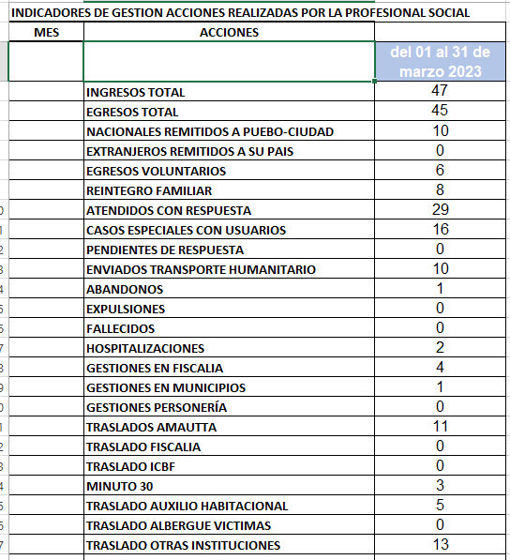

SERVICIOS PRESTADOS POR LAS AREAS ENFERMERÍA, CUIDADORES Y GESTION EN SALUD DE MARZO 01 AL 31 2023.

De conformidad con las especificaciones técnicas, contrato 4600097274 de 2023, el operador prestó servicio de enfermería y salud, diurno y nocturno, con apoyo de enfermeros(as), cuidadores(as) y gestora en salud; se generaron 8.802 acciones y beneficiaron a 111 usuarios (ver cuadro de resumen).
Marzo 01 a 31 de 2023 | ACTIVIDADES REALIZADAS | TOTAL ACTIVIDADES
 | Cambio de pañal, posición y lubricación | 1319
 | Alimentación asistida | 529
 | Baño asistido y acicalamientos | 1137
 | Manejo de vestuario | 1156
 | Menajes de cama | 626
 | Cambio de posición | 142
 | Suministro kit aseo | 147
 | Higienes Dormitorio | 118
 | Asignación citas y exámenes de laboratorio | N/A
 | Acompañamiento cita exámenes laboratorio | 28
 | Asignación cita médica y/o medicamentos | N/A
 | Acompañamiento cita médica y/o medicamentos | N/A
 | Acompañamiento Salidas a caminar | 19
 | Reclamación medicamentos | 15
 | Remisión urgencias | 2
 | Asistencia por discapacidad | 1236
 | Hospitalizados | 3
 | Registro y suministro de medicamentos | 1147
 | Toma de signos vitales | 23
 | Curaciones | 33
 | Registro de novedades | 17
 | Gestiones administrativas, autorizaciones, citas | 14
 | Valoración cefalocaudal y diligenciar formato | 47
TOTAL | ATENCIONES ENFERMERÍA Y SALUD | 8.802
TOTAL | USUARIOS BENEFICIADOS. | 111

OBSERVACION: Esta información puede verificarse en planillas y anexos que se entregan en el C.D adjuntas al informe de gestión de marzo de 2023).

GESTIONES ADELANTADAS POR LA GESTORA EN SALUD

De conformidad con las Especificaciones técnicas, se cuenta con los servicios de una gestora en salud, persona encargada de realizar las gestiones que los usuarios no están en capacidad de hacer o para evitar salidas innecesarias. Durante el periodo a informar, las gestiones en salud realizadas fueron un total de 52 que beneficio a 27 usuarios así:

GESTIONES ADMINISTRATIVAS | TOTAL
BENEFICIADOS EN MEDICAMENTOS | 8
BENEFICIADOS EN ADMINISTRATIVO | 14
BENEFICIADOS EN SALUD ( CITAS) | 20
BENEFICIADOS EN ACOMPAÑAMIENTOS | 4
BENEFICIADOS EN PQRSD | 6
TOTAL GESTIONES REALIZADAS | 52
TOTAL USUARIOS BENEFICIADOS | 27

SERVICIO DE TRANSPORTE USURIOS Y OTRAS GESTIONES EN SALUD

De conformidad con las especificaciones técnicas, en el contrato, incluye un techo de $ 1.502.037 para atención en transporte de usuarios, durante el periodo a informar de 01 al 31 de marzo de 2023, se prestó servicio a 48 usuarios, trasladados a diferentes centros de salud hospitalarios y otras gestiones, se destinaron recursos por valor de $ 636.650.oo, queda un sobrante de $ 435.487 (ver relación y anexos informe de gestión).

PROTOCOLO DE BIOSEGURIDAD COVID 19, MARZO 01 al 31 DE 2023

El Gobierno Nacional expidió la Resolución 000692, por medio de la cual se adopta el protocolo general de bioseguridad por Covid 19, por ello durante el periodo a informar, Marzo 01 al 31 de 2023, no se identificaron casos confirmados; Aun así, se continua con las medidas de prevención de contagios al interior del albergue (Uso de tapabocas para atención de enfermos, lavado de manos, utilizar gel, etc. Que permitan mostrar algún tipo de sintomatología en los albergados. Se da continuidad a procesos de reforzamiento con usuarios que ingresan en procura de prevenir posibles contagios.

RESTABLECIMIENTO DE LA IDENTIDAD.

De conformidad con las especificaciones técnicas, se prestó el servicio de restablecimiento de la identidad a 2 usuarios, por valor de $ 62.200, quedando un saldo a la fecha de $ 212.800.oo.

SOLICITUDES DE RESPUESTAS DE PQRS
Durante el periodo a informar se realizaron 6 solicitudes de atención en salud, para las cuales ya se cuenta con respuesta. Esta acción se realizó a través de la gestora de salud por medio de plataformas virtuales del sistema de salud.

SERVICIO DE BODEGAJE PARA USUARIO EN MARZO DE 2023.

De conformidad con las Especificaciones Técnicas, el operador presto el servicio de bodega, el cual no está costeado, que benefició a 31 usuarios (Ver registro en informe de gestión y evidencia fotográfica).

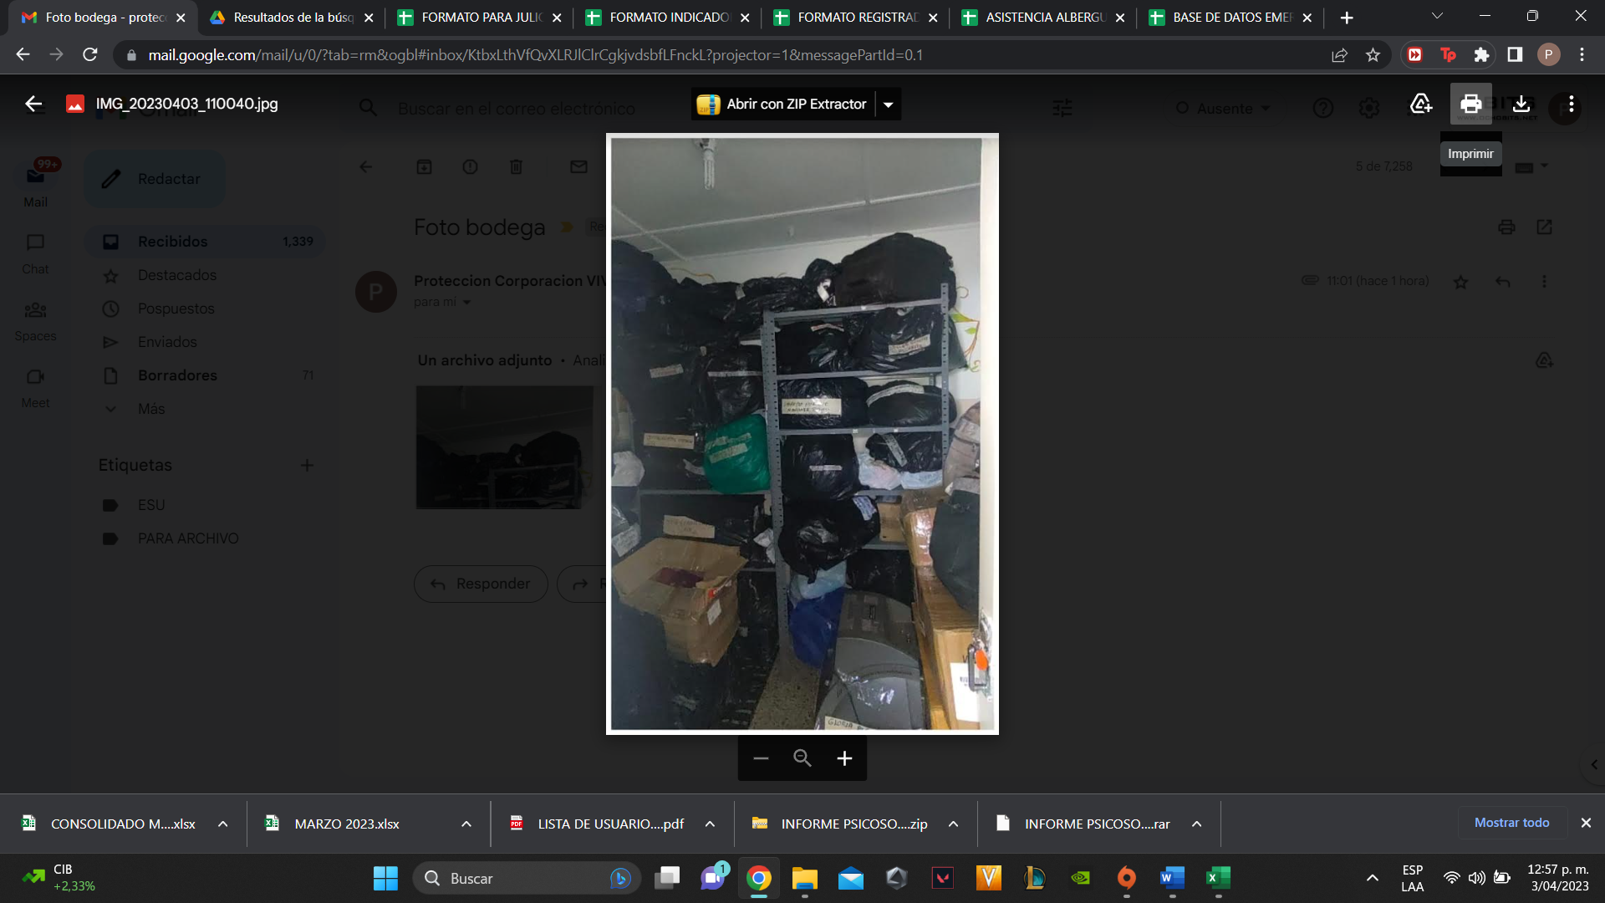
Bodega sede emergencias (Registro tomado el 31/03/2023, 12:00 HORAS).

INFORME AREA NUTRICIONAL MARZO 01 AL 31 DE 2023

De conformidad con las especificaciones técnicas, el operador contrato los servicios de un profesional en nutrición, encargado de realizar funciones nutricionales en el albergue, enfocadas a valorar nutricionalmente a usuarios y/o grupos familiares, mediante actividades y formación en materia de alimentación, nutrición y seguridad alimentaria, contribuyendo a la preservación o recuperación del estado Nutricional de los mismos, durante su estancia, realizando un plan y programa alimentario balanceado y ajustado a los estándares contratados, o una dieta especial si el caso lo amerita, Para el periodo a informar el profesional relacionó actividades realizadas, tanto con nuevos, como los que venían, que detalla a continuación.

USURIOS ATENDIDOS MARZO 01 AL 31 DE 2023

Durante el periodo a informar, el área de nutrición atendió y valoro a 47 usuarios nuevos e hizo seguimiento a los 64 que venían; Se relacionan las actividades desarrolladas (Ver listado de atendidos y demás datos en informe de gestión).

EVIDENCIA LISTADO DE ASISTENCIA

EVIDENCIA FOTOGRAFICA.
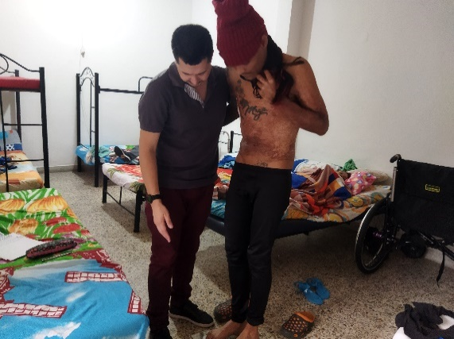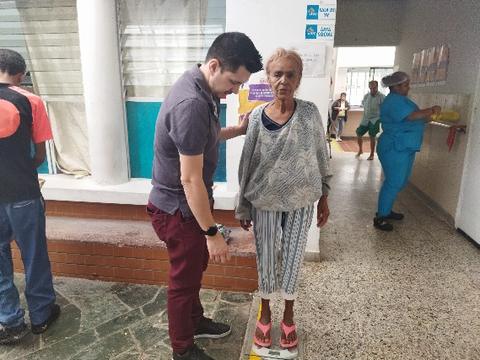

Fotografias 23/03/2023

EVALUACION NUTRICIONAL POR IMC, CLASIFICACION USUARIOS NUEVOS.

Después de realizar la clasificación del estado nutricional por IMC de los 47 usuarios nuevos, se obtienen los siguientes resultados:

01 a 31 Marzo 2023 | CLASIFICACIÓN Y ESTADO | USUARIOS NUEVOS | PORCENTAJE %
 | Delgadez severa | 4 | 8
 | Delgadez moderada | 1 | 3
 | Delgadez Aceptable | 14 | 28
 | Peso adecuado | 19 | 41
 | Sobrepeso | 7 | 14
 | Obesidad Grado I | 1 | 3
 | Obesidad Grado II | 1 | 3
 | Obesidad Grado III | 0 | 0
TOTAL |  | 47 | 100%

CASOS ESPECIALES PRESENTADOS DURANTE LA VALORACIÓN NUTRICIONAL
De los usuarios valorados el 59,00% de ingresos (31 usuarios), presento un marcado índice de desnutrición global, conllevo a un tratamiento nutricional oportuno, iniciar recuperación y evitar complicaciones a mediano o largo plazo.

*De 47 usuarios nuevos que recibieron valoración nutricional, 18 llegaron con resultados paraclínicos, presentaron alteración, permitió identificar la presencia de: dislipidemia, hiperglicemia, hipotiroidismo, EPOC e hipertensión y enfermedades pulmonares (ver relación en el cuadro).

RESULTADOS PARACLINICOS DEL 01 AL 31 DE MARZO DE 2023
Marzo 01 a 31 de- 2023 | RESULTADOS PARACLÍNICOS | DIAGNOSTICO
 | Dislipidemia | 4
 | hiperglicemia | 6
 | Hipertensión | 15
 | hipotiroidismo | 4
 | Enfermedad pulmonar obstructiva | 2
 |  | TOTAL 31

EVALUACION NUTRICIONAL POR IMC USUARIOS QUE PERMANECIAN EN EL ALBERGUE.

Después de realizar la clasificación del estado y evaluación nutricional por IMC de 64 usuarios que permanecían en el albergue, 18 presentaron los siguientes resultados:

Marzo 01 a 31 de 2023 | CLASIFICACION NUTRICIONAL | USUARIOS QUE VENIAN
 | Delgadez severa | 0
 | Delgadez moderada | 3
 | Delgadez Aceptable | 8
 | Peso adecuado | 5
 | Sobrepeso | 2
 | Obesidad Grado I | 0
 | Obesidad Grado II | 0
 | Obesidad Grado III | 0
 | TOTAL | 18

PLAN DE CAPACITACION MARZO DE 2023.

Capacitación para usuarios: Dando cumplimiento a especificaciones técnicas, el operador Corporacion Vive”, informa que se capacitaron 19 usuarios, en el tema “Cáncer y nutrición”, la cual se realizó el 25 de marzo del 2023 (Ver listado de asistencia).

LISTADO SE ASISTENCIA.
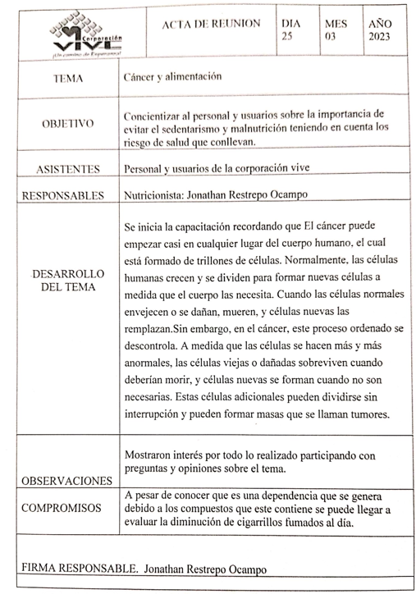
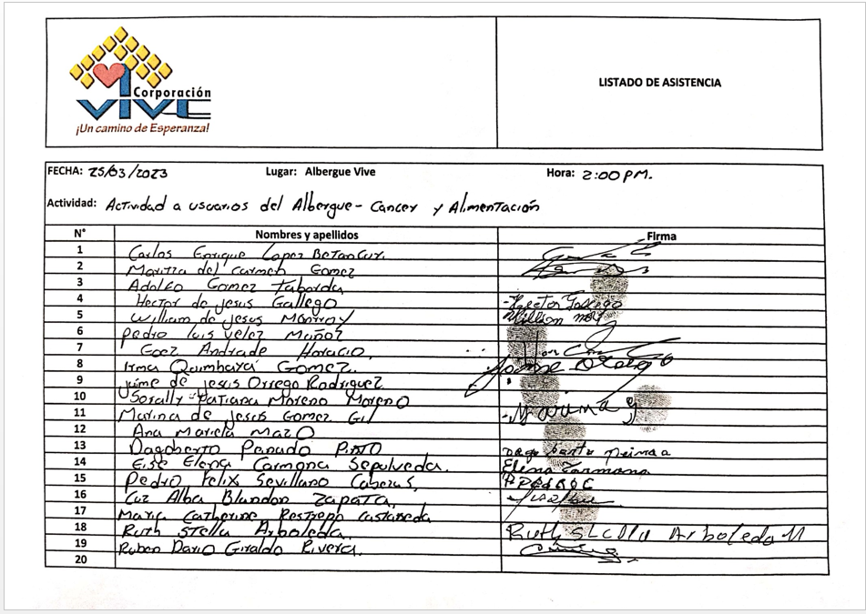

Registro fotografico
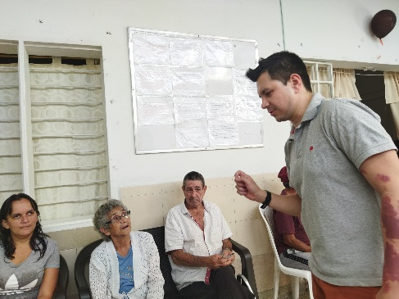
Fotografías 25/03/2023
Capacitación Manipuladores de alimentos: Dando cumplimiento a la Directiva 00848 de 1998 y a la Circular 0203 de 2008, regulada por la Dirección Seccional de Salud y Protección Social de Antioquia, en cuanto al plan de capacitación continua a realizar con el personal manipulador de alimentos vinculado para la ejecución del contrato y demás normatividad sanitaria vigente, el 24 de Marzo de 2023, se realizó capacitación a 3 Manipuladores de alimentos, en el tema ”Importancia de conocer la minuta patrón”, según el decreto 3075 de 1997 y la resolución 2674 del 2013” (ver acta ,listado de asistencia y registro fotográfico).
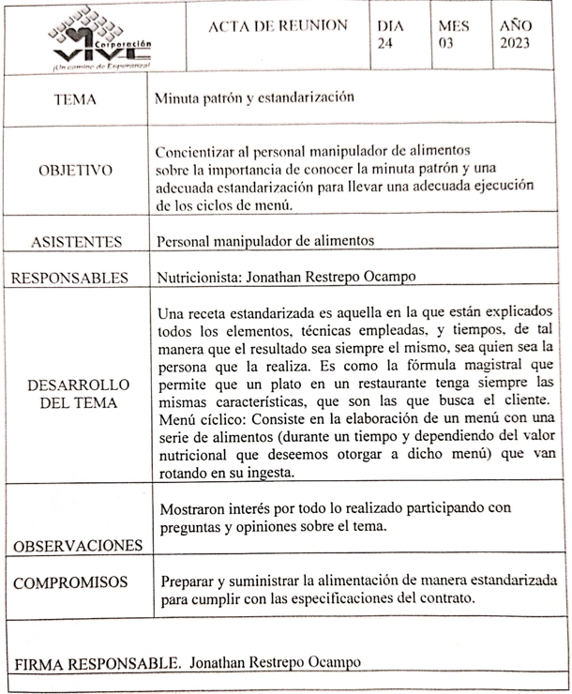

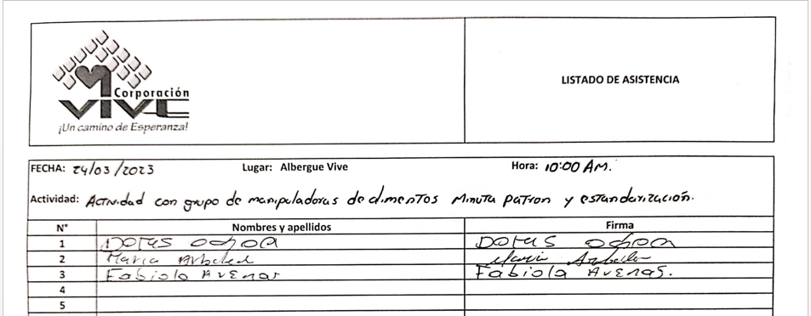

EVIDENCIA FOTOGRAFICA.
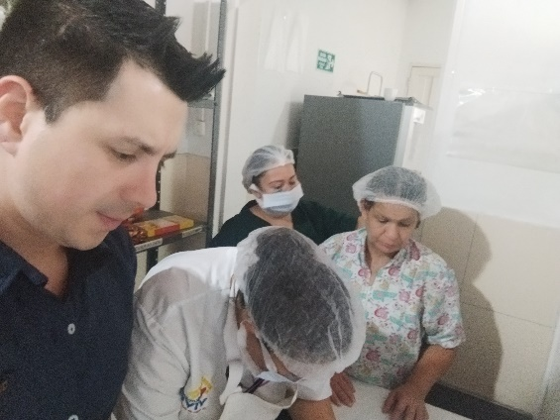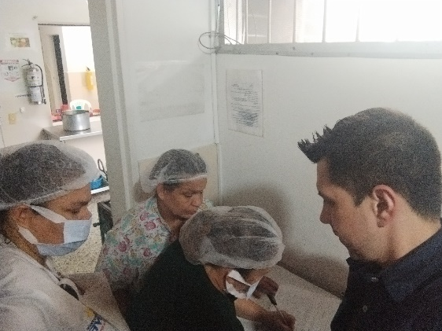
Fotografias 24/03/20

Asistencia durante la alimentación: La Corporacion Vive presta el servicio de alimentación, preparado, servido y ofrecido a los usuarios, procesa los alimentos en el albergue y sirve en los horarios establecidos. El proceso de acompañamiento se realiza especialmente en los horarios de alimentación, evaluando el consumo realizado por los usuarios y análisis de sobras de alimentos, que permite evaluar la calidad de los mismos, preparados, servidos y la aceptación de los ofrecidos a los usuarios (ver muestra fotográfica).

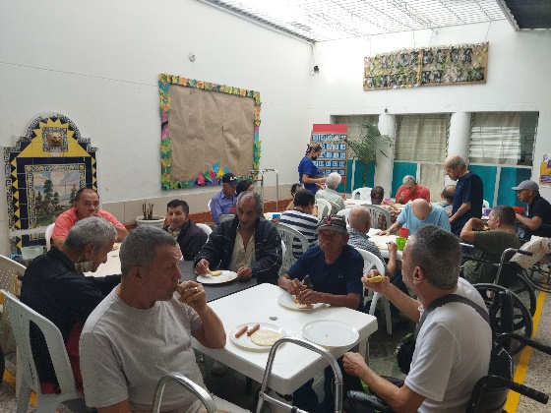

INDICADORES DE GESTION NUTRICIONAL MARZO 01 A 31 DE 2023
De conformidad con las especificaciones técnicas, el profesional en nutrición, realiza y envía los indicadores o muestra estadística de atenciones de la gestión, de las actividades desarrolladas en dicha materia con los usuarios, (Ver en cuadro adjunto el consolidado).
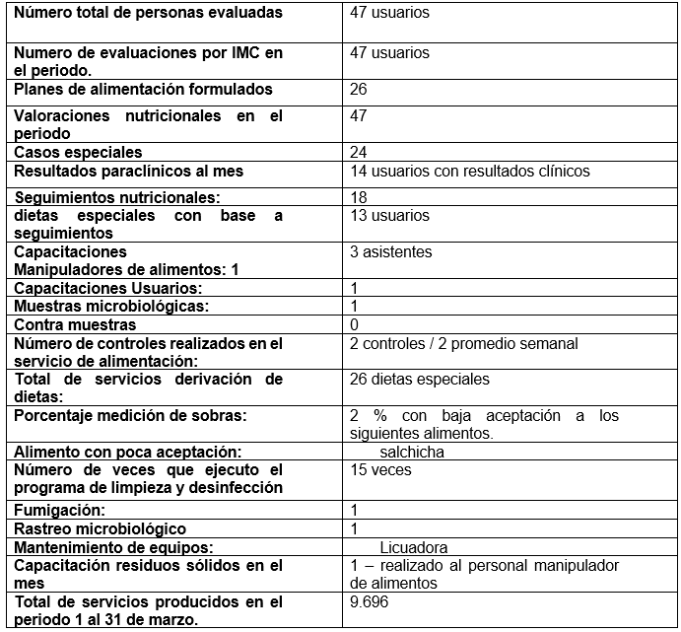
PLAN DE SANEAMIENTO BASICO
PROGRAMA DE FUMIGACION: Dando cumplimiento a las especificaciones técnicas, para el periodo comprendido entre el 14 al 28 de febrero de 2023, el operador elaboró el plan de Saneamiento básico y mejoramiento, se realizó 1 fumigación (Ver certificado de la empresa de fumigación).

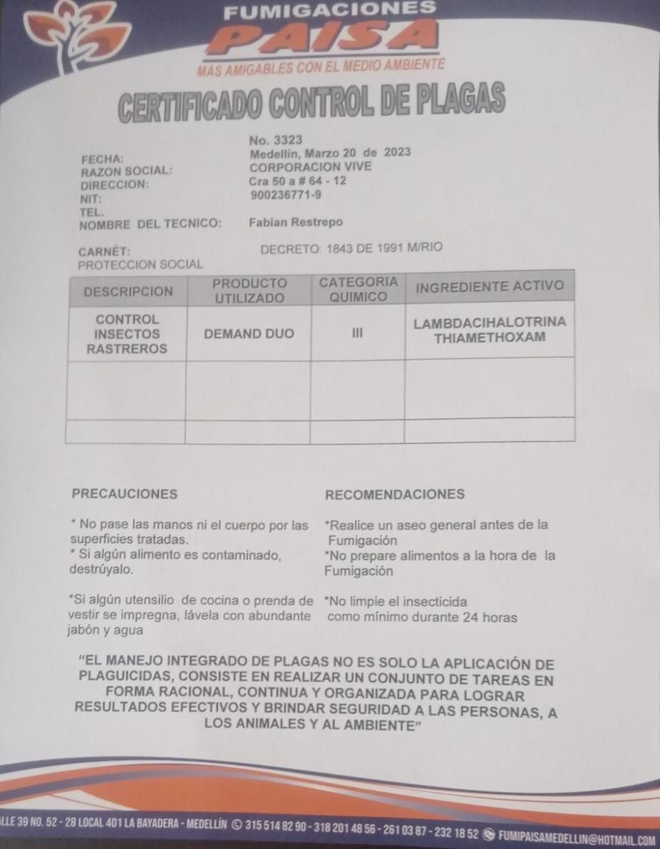

PLAN DE RASTREOS MICROBIOLOGICOS:

De conformidad con las especificaciones técnicas y con el objetivo de verificar la calidad e inocuidad de los alimentos, se realizan trimestralmente pruebas microbiológicas a algunas superficies y a manipuladores de alimentos durante este periodo del 01 al 31 de Marzo se realizó rastreo microbiológico, del cual se presentan los siguientes resultados:

SERVICIO DE ATENCION PSICOSOCIAL

ACTIVIDADES GRUPALES PSICOSOCIALES DEL 01 AL 31 DE MARZO DE 2023.

De conformidad con las Especificaciones Técnicas, se prestó servicio psicosocial, enmarcado en un plan de trabajo, ya que llegan personas con afectaciones a la salud mental y física y/o comportamental, algunos sin formulas médicas ni medicamentos; otros con problemas neurológicos severos, factores que dificultan la convivencia; Los procesos desarrollados, permitieron conocer necesidades psicosociales, orientar al usuario y brindarle asistencia desde diferentes enfoques. En el periodo a informar se realizaron 52 atenciones, que beneficiaron a 111 usuarios.

PLAN PSICOSOCIAL:

Los profesionales del área, diseñaron el plan de atención psicosocial, con actividades lúdico recreativas, grupales e individuales, donde se tuvo en cuenta la funcionabilidad de los usuarios, los ciclos de vida, las capacidades individuales y además que estén enmarcadas en la ocupación del tiempo libre, se contó con el acompañamiento de instituciones como: INDER Medellín, el SENA y otras; Dando cumplimiento contractual al cronograma de actividades lúdicas, para el periodo comprendido entre el 01 al 31 de marzo se realizaron un total de 32 atenciones individuales y 13 grupales, realizando la sumatoria de todas las actividades y asistentes, se beneficiaron 678 usuarios y 4 empleados. (Ver relación en cuadro adjunto y registros fotográficos).

MES | TIPO ATENCION | TOTAL ATENCIONES | TOTAL BENEFICIADOS
Marzo 01 a 31 de 2023 | atenciones individuales a usuarios | 32 | 29
Marzo 01 a 31 de 2023 | atención individual a empleados | 4 | 4
Marzo 01 a 31 de 2023 | talleres psicosociales | 3 | 190
Marzo 01 a 31 de 2023 | actividades grupales | 13 | 455
TOTAL ACCIONES PSICOSOCIALES |  | 52 | 678

LISTADO DE ASISTENCIA.

ATENCIONES GRUPALES

EVIDENCIAS FOTOGRAFICAS

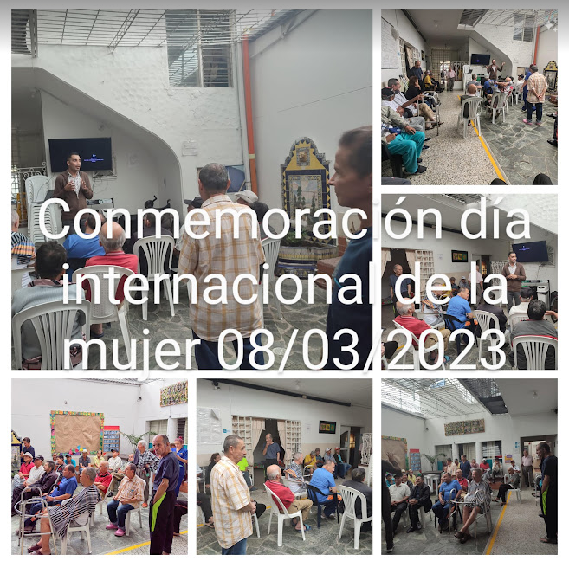
Fotografías tomadas el 08/03/2023 hora: 3:25 pm

APOYO EN ASUNTOS JURIDICOS. De conformidad con las especificaciones técnicas, en este contrato, no se costeó dicha actividad, se continúa con las acciones del Comité Jurídico del Área Social 123, en socialización y revisión de procesos complejos del proyecto.

ENTREGA DE KITS DE ASEO DE MARZO 01 AL 31 DE 2023.

De conformidad con las especificaciones técnicas, el operador entrego de 41 kits de aseo básico a cada usuario y repuso a necesidad, durante el periodo a informar, beneficio a 20 a nuevos y 62 de periodos anteriores (ver muestra de formato y planilla de entrega)

FORMATO MUESTRA DE PLANILLA DE ENTREGA.

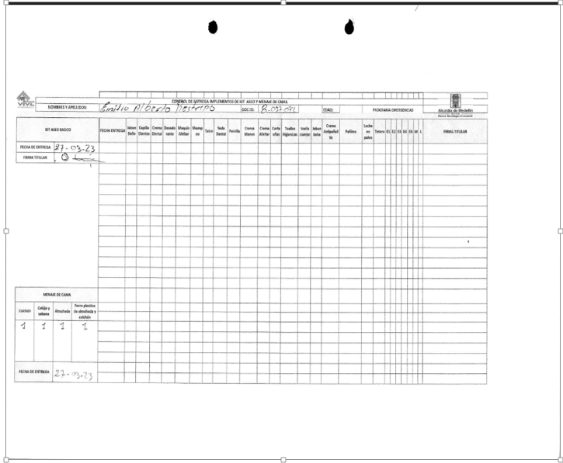

PLANILLA DE ENTREGA DEL 14 AL 28 DE FEBRERO

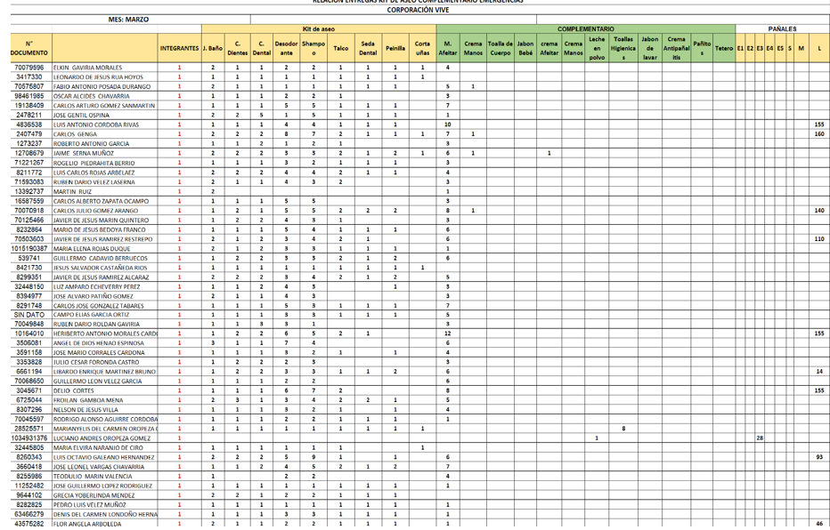

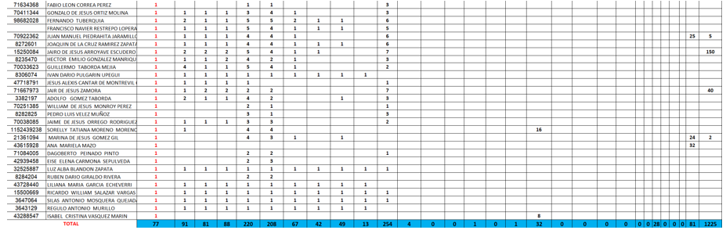

ENTREGA KITS DE ASEO PERSONAS DEPENDIENTES.

Algunos usuarios que ingresan, por su condición de salud y/o dependencia, son valorados por la coordinadora del programa y la profesional social, al momento de realizar las entregas de implementos de kits de aseo, ya que no pueden manejarlos, en tal caso se custodia y entregan desde la enfermería y se va surtiendo según la necesidad. Para el periodo informado, se realizó custodia y entrega de 23 (Ver listado y registro fotográfico).

HECTOR EMILIO GONZALEZ,JEAN PAUL,JAIME SERNA MUÑOZ,CARLOS JULIO GOMEZ, JAVIER DE JESUS RAMIRES RESTREPO, RUBEN DARIO GIRALDO,JOAQUIN RAMIREZ ZAPATA, CARLOS GENGA, LUIS ANTONIO CORDOBA, RIVAS, MARIO DE JESUS BEDOYA,JOSE CASTAÑEDA RIOS,CARLOS ARTURO GOMEZ,MARINA DE JESUS GOMEZ,ROBERTO ANTONIO GARCIA,DELIO CORTES,JAIRO ARROYAVE,JAIR ZAMORA, FERNANDO TUBERQUIA

REGISTRO FOTOGRAFICO
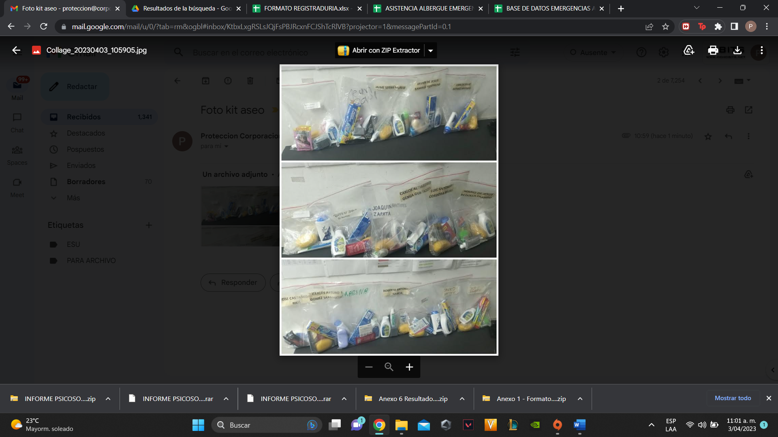

ENTREGA MENAJES DE CAMA DEL 01 AL 31 DE MARZO DE 2023.

De conformidad con las especificaciones técnicas, el operador en el periodo, entregó 20 elementos de menajes de cama a cada usuario que ingresó, y realizó entrega a usuarios que venían de otros periodos, según la necesidad (Ver planilla adjunta de entrega).

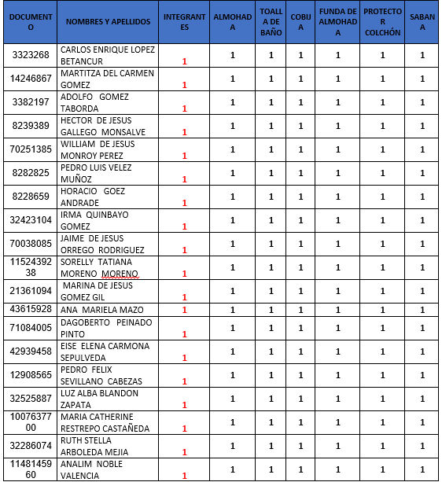
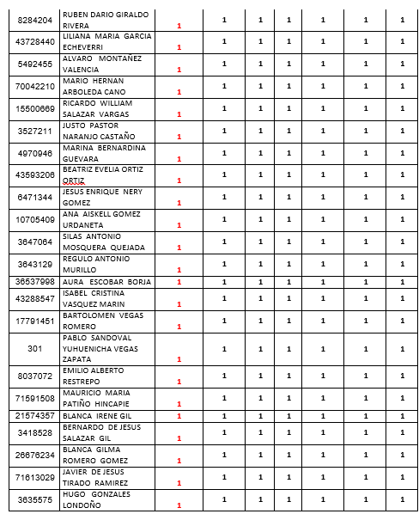
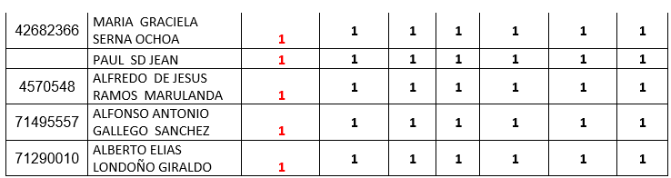

PORCENTAJE DE EJECUCIÓN FÍSICA DEL CONTRATO
Cumplimiento de requerimientos porcentuales establecidos en las Especificaciones Técnicas para el componente–Albergue de Emergencias Sociales.

ÁREA | INDICADORES | VALOR | % DE CUMPLIMIENTO | OBSERVACIONES
AREA DE COORDINACIÓN GENERAL | Garantizó ocupación de 100% de productos establecidos en el presente contrato. | CUMPLE | 100 %
 | Cumplió con la meta establecida en el plan de desarrollo y de acción. | CUMPLE | 100%
 | Conto con sede en zona urbana por la duración del contrato (Según las E.T) | CUMPLE | 100%
 | Garantizó personal apto (cargos y perfiles) para cumplimiento del objetivo contractual. | CUMPLE | 100%
 | Garantizó asistencia básica diurna y nocturna. | CUMPLE | 100%
 | Recibió fichas sociales del 123 ingreso y realizar caracterización de personas | CUMPLE | 100%
 | Hizo entrega de menaje de cama y Kit de aseo y luego a necesidad. | CUMPLE | 100%
 | Entregó Informe mensual que evidencia las actividades ejecutadas por cada área. | CUMPLE | 100%
 | Hay oportunidad en entrega informes, solicitudes y otros documentos del contrato | CUMPLE | 99% | Con observaciones
 | Ofreció otros servicios que complementan atención. | CUMPLE | 100%
 | Programó reuniones, comités y/o actividades de control administrativo. | CUMPLE | 95% | Citarlas el operador.
ÁREA SOCIAL, PROFESIONAL DE APOYO | Atenciones a usuarios (Individual, grupal y familiar). | CUMPLE | 100%
ÁREA SOCIAL, PROFESIONAL DE APOYO | Realizó y revisó fichas biopsicosociales e hizo caracterización de usuarios | CUMPLE | 100%
ÁREA SOCIAL, PROFESIONAL DE APOYO | Visibilizar necesidades psicológicas de los usuarios, brindo atención integral. | CUMPLE | 100%
ÁREA SOCIAL, PROFESIONAL DE APOYO | Población atendida que logra restablecer vínculo familiar. | CUMPLE | 100%
ÁREA SOCIAL, PROFESIONAL DE APOYO | Atenciones sociales usuario, inclusión al núcleo familiar. | CUMPLE | 100%
 | Articuló y realizó traslados institucionales de usuarios. | CUMPLE | 100%
AREA PSICOLOGIA | Cumplió meta con número de intervenciones (individuales, grupales. | CUMPLE | 100%
 | Número intervenciones psicosociales y lúdico-culturales. | CUMPLE | 100%
 | Acompañamiento psicológico usuarios en situaciones y comportamientos varios | CUMPLE | 100%
AREA DE NUTRICION | Cumplió meta con el Número de Ciudadanos atendidos por el área de nutrición. | CUMPLE | 100%
AREA DE NUTRICION | Dispone de un área física para el servicio y consumo de alimentación de los usuarios. | CUMPLE | 100%
AREA DE NUTRICION | Elaboró e hizo seguimiento al plan alimentario ajustado según estado nutricional | CUMPLE | 100%
 | Realizar la valoración nutricional a cada usuario al ingreso al albergue. | CUMPLE | 100%
 | Relacionó casos especiales detectados en valoración nutricional y elaboró dietas. | CUMPLE | 100%
 | Realizó Plan de Saneamiento básico, según las E.T | CUMPLE | 100%
 | Realizó fumigaciones mensuales según las E.T | CUMPLE | 100%
 | Resultados de los rastreos microbiológicos trimestrales | CUMPLE | 100%
 | Diseñó programas de capacitación, orientado a cualificar labores del personal y calidad de vida de usuarios. | CUMPLE | 100%
 | Rindió Informe mensual de actividades, anexas a informe de gestión e indicadores. | CUMPLE | 100%
ÁREA DE ENFERMERÍA | Realizó actividades en salud, apoyo, acompañamiento y estrategias extramurales. | CUMPLE | 100%
 | Gestionó administrativamente asuntos de salud, EPS y hospitalarios. | CUMPLE | 100%
 | Garantizó Transporte a usuarios. | CUMPLE | 100%
 | Realizó Curaciones y campañas salud preventiva. | CUMPLE | 100%
 | Prestó asistencia por discapacidad. | CUMPLE | 100%
 | Cobertura de autorizaciones servicios de salud, por EPS. | CUMPLE | 100%
 | Dispone de lugar aislamiento, contagiados Covid 19. | CUMPLE | 100%

CUMPLIMIENTO PLAN DE ACCIÓN PROYECTO ASOCIADO AL COMPONENTE ALBERGUE EMERGENCIAS SOCIALES, EN EL MARCO DEL PLAN DE DESARROLLO MEDELLIN FUTURO 2020-2023.
Plan de Desarrollo 2020-2023
Línea Estratégica | 3. Medellín Me cuida
Componente | 3.3.4 Recuperemos lo social
Programa | 3.3.4.1 Canasta básica de Derechos.
Proyecto | 3.4.1.6. Atención de emergencias sociales, naturales o antrópicas.
Indicador | Personas en situación de vulnerabilidad social, beneficiadas con albergue temporal.
Unidad de medida | Porcentaje
Meta en el 2023 | 350-100%
Logro Marzo 01 a 31/ 2023. | 47

CUMPLIMIENTO AL PLAN DE ACCIÓN 2020-2023
 | Plan de Acción 2020-2023
Código valor estadístico | Bien/ Servicio/ Actividad | Unidad de  medida | Cantidad planeada | Cantidad ejecutada
ISO5EJ | Beneficiarios Albergue temporal | Número | 1500 | Albergue de emergencias actualmente se encuentra ejecutando acciones con recursos del 2022-2023, Cantidad ejecutada 58,77%

VERIFICACION DE METAS: La Supervisión informa que en el periodo a informar, utilizó como estrategias: Verificación de documentos legales, visitas oculares de inicio y de seguimiento, solicitud requisitos, hojas de vida, reuniones de comités, solicitud de informes de gestión por áreas, anexos, etc., planes de seguimiento, envió observaciones, recomendaciones y compromisos, exigió reportes, evidencias, estadísticas etc.

OTROS ASPECTOS RELEVANTES DE SEGUIMIENTO

ACTA VISITA OCULAR MARZO DEL 2023.

La supervision realizo visita ocular en asocio del equipo de seguimiento a la contratacion, el día 9 de Marzo de 2023 se abordaron temas del contrato actual y se realizaron varias sugerencias y observaciones(ver acta y listado de asistencia).

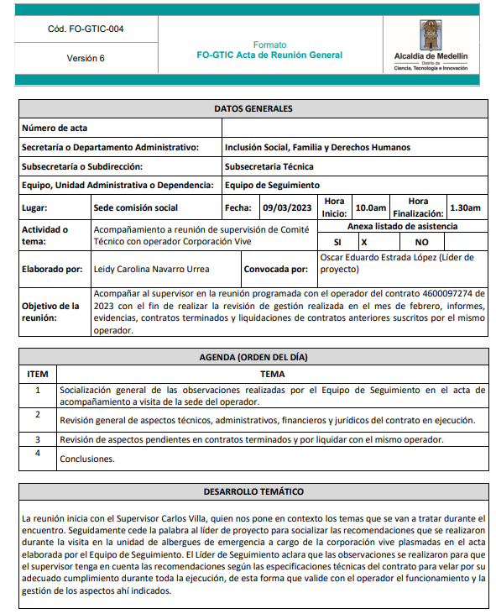
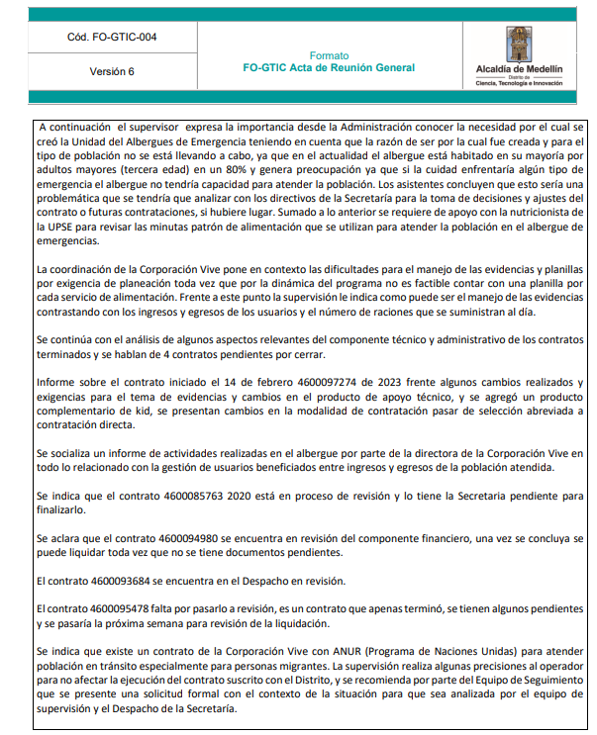
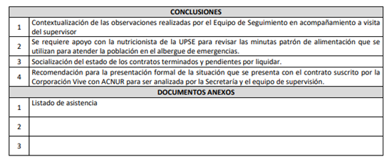

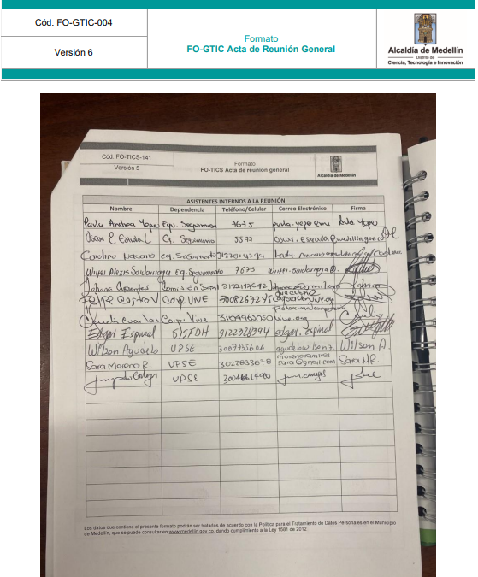
RESTABLECIMIENTO DE LA IDENTIDAD:
De conformidad con las Especificaciones Técnicas, se incluyó un recurso por valor de $ 400.060, para toda la ejecución del contrato .Durante el periodo a informar se prestó este servicio que benefició a 2 personas, se invirtió $ 98.700 pesos, se cuenta con un recurso sobrante de $ 3.060 (Ver relación anexa).
FECHA | NOMBRE | NUMERO DE DOCUMENTO | RESPONSABLE | TIPO DE TRAMITE | RECURSO ENTREGADO
08/02/2023 | JAIR ZAMORA | 71667973 | TRABAJO SOCIAL | DUPLICADO CEDULA | 49350
08/02/2023 | LIBARDO MARTINEZ BRUNO | 6661194 | TRABAJO SOCIAL | DUPLICADO CEDULA | 49350
TOTAL RECURSO ENTREGADO |  |  |  |  | 98700
TOTAL USUARIOS BENEFICIADOS |  |  |  |  | 2
APOYO A PEQUEÑOS PRODUCTORES
De conformidad con la Ley 2046 de 2020 "Por la cual se establecen mecanismos para promover la participación de pequeños productores locales agropecuarios y de la agricultura campesina, familiar y comunitaria, en los mercados de compras públicas y de alimentos” y en cumplimiento a las especificaciones técnicas, el operador “Corporación Vive” ha establecido contratos con algunos de ellos, debidamente registrados en la Gobernación de Antioquia, a quienes les ha realizado compras de insumos para el albergue de emergencias: (Ver muestra de certificado de vendedor).


SOLICITUDES DE RESPUESTAS DE PQRS:

La supervisión informa que durante el periodo a informar, se realizaron 6 solicitudes de atención en salud, para las cuales ya se cuenta con la respuesta, acción que se realizó a través de la gestora de salud, y plataformas virtuales.

DISPONIBILIDAD COORDINACION EMERGENCIAS DE 01 AL 31 MARZO DE 2023 (ver reporte enviado a la Secretaria).
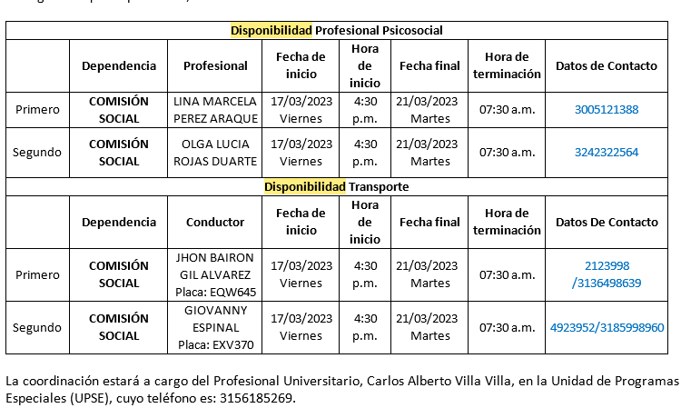
ENCUESTAS DE SATISFACCION

De conformidad con las Especificaciones Técnicas, el operador y el Distrito municipal, a través de la UPSE, realizan encuestas de satisfacción, para determinar el gusto o rechazo a los servicios prestados, albergue, alimentación, salud, entrega de kits de aseo, menajes de cama y otros, lo cual se presentó en una escala de 1 a 5, la cual se realizó especialmente con los usuarios que egresan del albergue, hay que tener en cuenta que el Distrito también realizo otras, con algunas dificultades, dado que la población encuestada es adulta mayor, algunos dependientes, otros con dificultades mentales o analfabetas y estos son los resultados (ver encuesta de la UPSE y del operador).

ENCUESTA REALIZADA POR LA UPSE.

De conformidad con las Especificaciones Técnicas, la funcionaria Eliana Maria Ruiz, realizo 6 encuestas, el 23 de marzo del 2023, donde obtuvieron los siguientes resultados:
Se encontró algunos fumadores en habitaciones y se hizo la sugerencia.

La atención en el albergue fue calificada con el 95% de satisfacción de los usuarios, al igual que los profesionales que atienden diferentes áreas, servicio oportuno y con mucha calidad, algunos manifestaron no recibir kits de aseo completo, pero que luego se los reponen, finalmente respondieron a nivel general cual era la calificación por atención en el albergue y respondieron positivamente todos (Ver muestra de encuesta realizada).
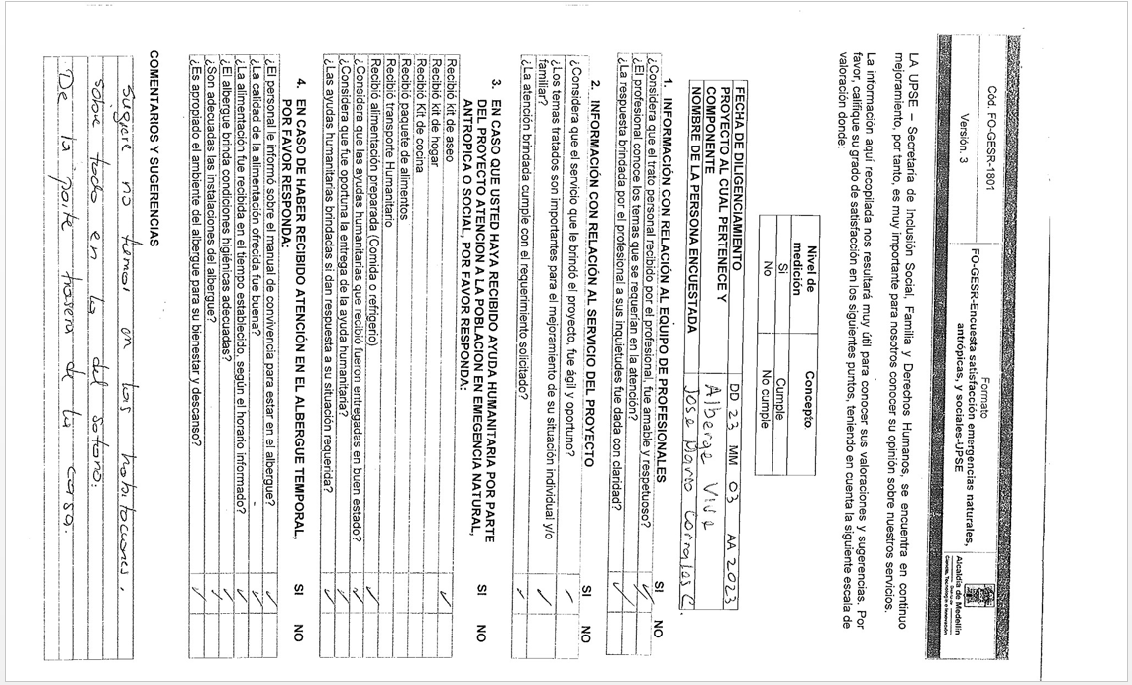

ENCUESTAS OPERADOR CORPORACION VIVE.

El operador Corporacion Vive realizo en el mes de marzo, las encuestas de satisfacción, para lo cual utilizó un formato cuyo modelo presentó en una escala de 1 a 5, la cual se efectuó con los usuarios que egresan del albergue, Hay que tener en cuenta que se presenta para el ejercicio algunas dificultades, dado que la población encuestada es adulta mayor en un 85%, algunos dependientes, otros con dificultades mentales y/o hospitalizados analfabetas y los que no responden (ver encuestas Corporacion Vive).

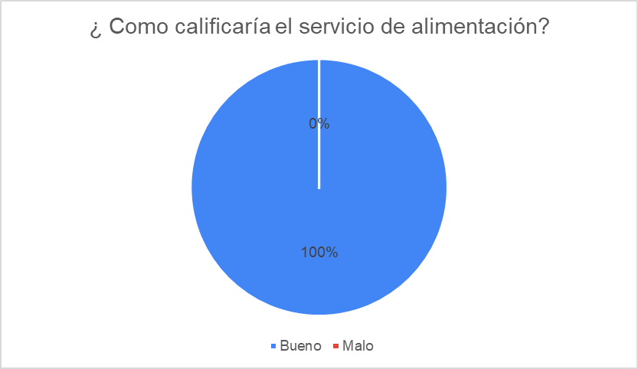
Se puede concluir que el 95% de usuarios que egresa del alojamiento y que responde la encuesta califica con 5 el servicio de alimentación que se le brinda, algunos otros hacen pequeños reparos con algunos alimentos que les caen mal por su estado de salud.

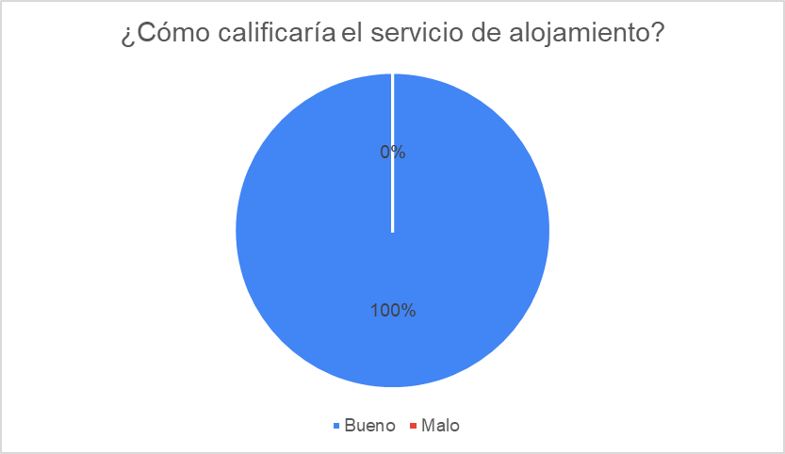

Se puede concluir que el 100% de los usuarios usuario que egresa del alojamiento y que responde la encuesta califica con 5 el servicio de alojamiento que se le brinda, ya que en una gran mayoría son personas abandonadas, pérdidas o migrantes.

PROPUESTAS Y PLANES DE MEJORAMIENTO

De conformidad con las especificaciones técnicas, el operador debe realizar planes de mejoramiento por áreas y servicios, que permiten el mejoramiento continuo. Como medida de seguimiento y control, la supervisión solicita relacionar aspectos que permiten mejorar los servicios prestados por la Corporación Vive; A la fecha no se han presentado salidas no conformes o riesgos que ameriten realizar planes de mejoramiento, se presentan sugerencias por el responsable de cada area.

Área Nutriciòn:
El profesional del área de nutrición considera que es de importancia el contar con más apoyo nutricional como formulas infantiles y de adultos para facilitar el tratamiento de aquellos usuarios que son diagnosticados con mayor grado de desnutrición.

Área Enfermería:
El grupo de auxiliares de enfermería ha evidenciado la necesidad de contar con un stock de medicamentos que permita mejorar la atención a los usuarios en caso de que el sistema general de seguridad social en salud, no pueda realizar entrega a los usuarios; dicha situación es más significativa con los pacientes psiquiátricos que en ocasiones llegan a medida de alojamiento temporal sin medicación.

Área Gestión Documental:
Debido al flujo de material de papelería y al flujo de personas, la auxiliar de archivo considera de necesidad contar con un practicante en gestión documental repercutiría positivamente en esta área ya que debido al alto número de rotación de usuarios se incrementa la carga operativa en todo el proceso de gestión documental; para esto se estudiara viabilidad de gestionar con las instituciones que brinden el servicio.

Área Psicosocial:
Los profesionales del área psicosocial consideran que es vital contar con los servicios de un gerontólogo, que permita fortalecer las relaciones interinstitucionales, contribuir en las rutas de salud mental al interior del albergue.

SERVICIO DE LAVANDERIA
De conformidad con las Especificaciones Técnicas, se presta dicho servicio desde las instalaciones del albergue, incluido en los costos; se realiza de acuerdo a los protocolos de limpieza y desinfección; según precauciones de acuerdo a las recomendaciones del área de salud, comienza con la separación de prendas sucias y contaminadas, lavadas con detergente e hipoclorito en caso de requerirse; en caso de presentar fluidos, posteriormente se pasan al área de secado; y se distribuyen a los propietarios, a los dependientes, se les guarda en sus closet, obviamente se realiza un procedimiento diferente según al grado de contaminación (ver registro fotográfico).
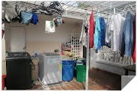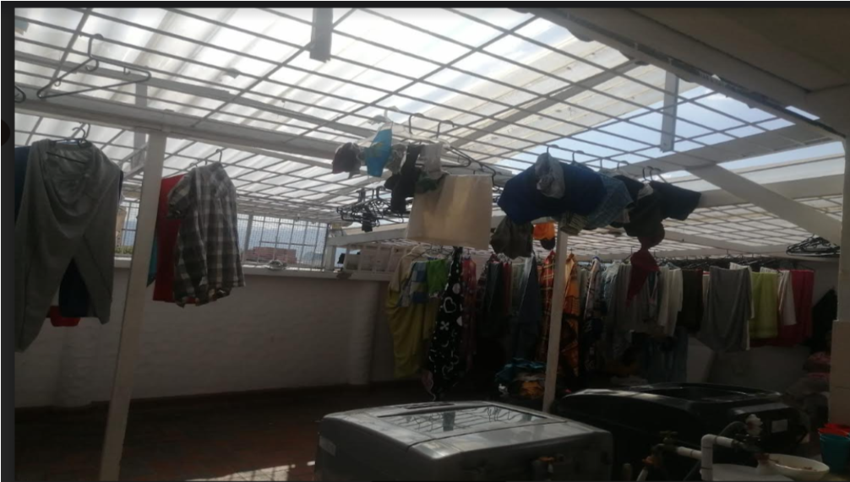 Registro fotográfico área lavandería tomado el 19/03/2023

INDICADORES DE GESTIÓN DEL PERIODO ACUMULADO
De manera detallada y consolidada se presentan los indicadores de gestión para el periodo a informar, de acciones realizadas desde cada área de servicios, informe entregado por el coordinador de cada una de ellas, con indicador, área y número de actividades realizadas

EVALUACION CONTRATISTA DEL 01 AL 31 DE MARZO DE 2023.

La supervisión durante el periodo a informar, realizó análisis y verificación del proceso contractual y la respuesta aportada por el operador a los requerimientos, compromisos, metas y plan de desarrollo, con valor agregado para sacar adelante el proyecto, le otorga temporalmente la siguiente calificación (Ver imagen tomada del Sistema SAP).

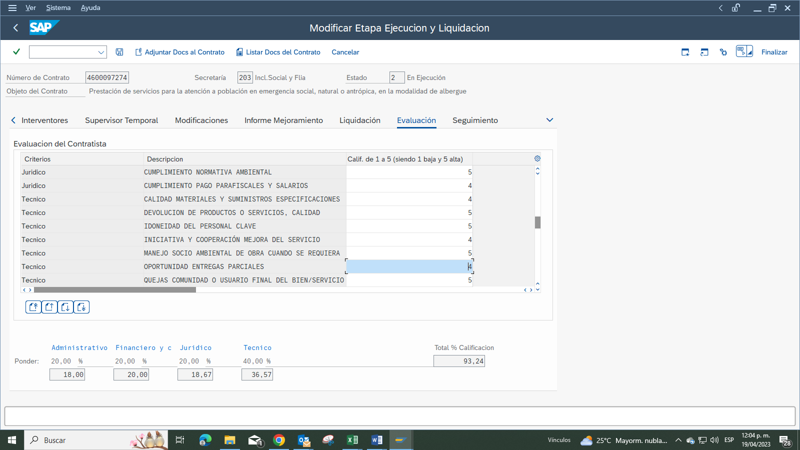

- INFORME ADMINISTRATIVO:

De conformidad con las especificaciones técnicas, y para el periodo a informar, el operador relacionó las novedades del personal contratado, a fin de ejecutar el contrato que inicia, y también con el fin de garantizar la calidad de los servicios diurno y nocturno; durante las 24 horas de lunes a domingo: Se vigila la permanencia del número de personas contratadas.

TALENTO HUMANO CONTRADO

La supervisión informa que para el presente contrato y en cumplimiento a las Especificaciones Técnicas, se contrataron: 19 funcionarios incluyendo a 2 personas de fomento al impacto social, no costeados por el Distrito, la vinculación se hizo por diferentes modalidades de contratación (termino fijo y prestación de servicios); Acto seguido se realizó la revisión de las hojas de vida, perfiles, experiencia, certificados anexos y demás, reporta novedades; Se anexan soportes de aportes y pagos parafiscales, avalados por el revisor fiscal (Ver tabla anexa),

NOVEDADES DEL PERSONAL

Dentro de la clasificación del Talento humano, encontramos personal con jornada mixta diurna y nocturna, a fin de garantizar la atención a los usuarios durante 24 horas de lunes a domingo; Entendiendo que la jornada mixta, es aquella que se realiza en más del 50% nocturna.

Por lo anterior y como medida de seguimiento y control la supervisión solicito el cronograma de horarios de estos funcionarios, para garantizar la prestación de los servicios nocturnos, fin de semana y festivos.

NOVEDADES DEL PERSONAL EN EL MES DE MARZO
El operador Corporacion Vive informa que durante el periodo ejecutado, del presente contrato, se presentó la siguiente novedad.

Se informó la terminación de contrato de la empleada de servicios generales LINA GÓMEZ desde el 02 de Marzo, en su reemplazo ingresó MAYRA FLÓREZ TABORDA el día 08 de Marzo.
NOTA: Según lo establecido en las Especificaciones Técnicas, el manejo y direccionamiento administrativo del personal vinculado, le compete al operador CORPORACION VIVE, la supervisión vigila la permanencia y prestación de los servicios.

Cedula | Nombre | Apellido | Cargo | Tipo de contrato
71261960 | JULIO CESAR | CARVAJAL GUTIERREZ | PROFESIONAL PSICOSOCIAL | PRESTACIÓN DE SERVICIOS
43.743.753 | DIANA MARIA | AREIZA VELEZ | PROFESIONAL PSICOSOCIAL | PRESTACIÓN DE SERVICIOS
43905287 | CLAUDIA MILENA | CUARTAS HERNANDEZ | COORDINADORA | PRESTACIÓN DE SERVICIOS
43209091 | OLGA PATRICIA | VEGA HOYOS | AUXILIAR DE ENFERMERIA | TÉRMINO FIJO
43.458.625 | ELSA | RAMIREZ MARIN | AUXILIAR DE ENFERMERIA | TÉRMINO FIJO
1.040.355.124 | GINA ALEJANDRA | GUTIERREZ HERRERA | AUXILIAR ENFERMERIA | TÉRMINO FIJO
1035434704 | MARIA CAMILA | ORTIZ GAVIRIA | AUXILIAR ENFERMERIA | TERMINO FIJO
43418749 | WITER MARIA | USUGA SEPULVEDA | AUXILIAR DE GERONTOLOGIA | TÉRMINO FIJO
1.125.780.793 | DIANA VANESA | ARANGO PINTO | AUXILIAR GERONTOLOGIA | TERMINO FIJO
1193102514 | JENIFER | ROVIRA MADERA | AUXILIAR ENFERMERIA | TÉRMINO FIJO
43760438 | PAULA ANDREA | VANEGAS SANCHEZ | AUXILIAR DE GERONTOLOGIA | TÉRMINO FIJO
1152699737 | ANA MARIA | GALEGO VARGAS | AUXILIAR GERONTOLOGIA | TERMINO FIJO
43607838 | MERCEDES | ALZATE MUÑOZ | AUXILIAR DE GERONTOLOGIA | TÉRMINO FIJO
43816905 | MAYRA | FLOREZ | PERSONAL SERVICIOS GENERALES |  | TÉRMINO FIJO
1007243446 | ANGIE MILENA | AGUDELO BRASTEGUI | PERSONAL SERVICIOS GENERALES |  | TERMINO FIJO
43430558 | MARIA MARGARITA | PINO GIRALDO | PERSONAL SERVICIOS GENERALES |  | TERMINO FIJO
1.020.475.290 | ESTEFANY | MORALES ACEVEDO | GESTRORA EN SALUD | TERMINO FIJO
71262573 | DEIVY JAISON | VARGAS GARCIA | DIGITADOR | TÉRMINO FIJO
1.007.385.061 | GABRIELA | POSADA SANCHEZ | GESTORA DOCUMENTAL | TERMINO FIJO

PERSONAL VINCULADO POR FOMENTO AL IMPACTO SOCIAL

43760438 | PAULA ANDREA VANEGAS | MUJER CABEZA DE FAMILIA
1193102514 | YENNIFER ROVIRA | PRIMER EMPLEO

PAGO A SEGURIDAD SOCIAL CONTRATO 4600097274 DE 2023.

El apoyo financiero realizó proceso de revisión de nómina y contratos laborales del personal vinculado al albergue, a fin de verificar el cumplimiento de las exigencias contenidas en las especificaciones técnicas del contrato. (Ver relación planillas de pago, Certificación contadora y parafiscales).

Soportes y pago a la seguridad social.
Periodo de cotización | N° Planilla | Pago a salud | Pago a pensión | Pago CFF | Pago a ARL | Total pagado
FEBRERO 2023 | 61991067 | 2.501.700 | 3.201.900 | 1.792.500 | 376.700 | 7.872.800
MARZO

Certificación firmada por la Revisora Fiscal de la Corporacion Vive:

En cumplimiento a lo dispuesto en el Artículo 50 ley 789 de 2002 y el 23 de la ley 1150 de 2007, se registran los datos de la Certificación firmada por la Revisora Fiscal de la Corporación Vive, respecto al pago de los aportes al sistema de Seguridad Social Integral y Parafiscales, exigidos por la ley, encontrándose a paz y salvo por todo concepto, la cual avala el periodo a informar (Ver certificado avalado por revisor fiscal).

Fecha del Documento | Fechas de cobertura de la certificación del pago realizado al Sistema de Seguridad Social Integral | Relación de los datos de quien firma el documento (Firmado por el Revisor Fiscal)
01/02/2023 | Últimos seis meses calendario legalmente exigibles | MARIANA IBETH LEDEZMA CUESTA, T.P 186820 C.C N° 43.924.617
01/03/2023 | Últimos seis meses calendario legalmente exigibles | MARIANA IBETH LEDEZMA CUESTA, T.P 186820 C.C N° 43.924.617

SISTEMA DE SEGURIDAD Y SALUD EN EL TRABAJO (SGSST)

Dando cumplimiento al Decreto 1072 de 2015, a la Resolución 0312 de 2019 del Ministerio del Trabajo y las demás disposiciones vigentes de la materia, y las directrices internas de la entidad que la regulan y de conformidad con las especificaciones técnicas, desde la Corporación Vive se informa que en materia de Gestión Seguridad y Salud en el Trabajo –SGSST- en la actualidad se tiene implementado de manera mensual el Comité Paritario de Seguridad y Salud en el Trabajo reunión programada para el 31 de marzo del 2023, por tanto no se anexa acta en el presente informe.

SOPORTES Y FORMATOS DE ENTREGAS
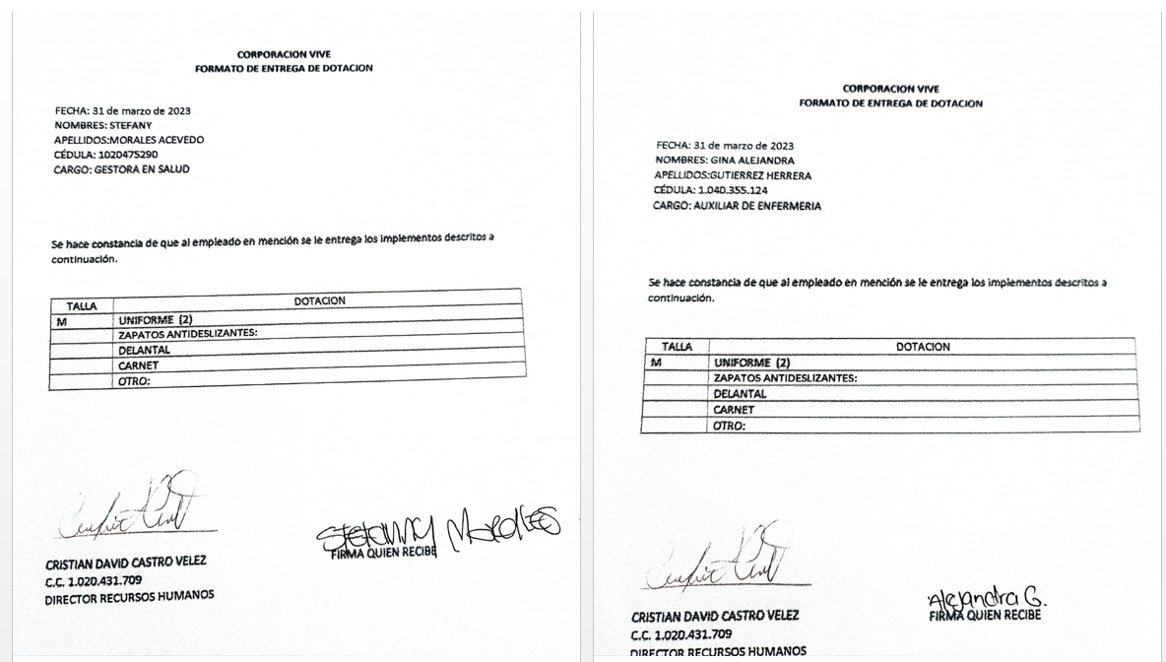

El presente formato que se anexa como muestra de la entrega de dotación a los usuarios, que reposa en los anexos del informe de gestión (ver formatos de verificación de |entrega dotación y kits de aseo).

3. INFORME FINANCIERO Y CONTABLE

MARZO 01 AL 31 DE 2023

El presente informe financiero se estructura de acuerdo a los componentes y sus objetivos específicos, detallados en las especificaciones técnicas. Con el objeto de informar el avance realizado, para el período comprendido entre el 01 y el 31 de marzo de 2023, en la ejecución del contrato 4600097274 de 2023, el informe se presenta con fundamento en la Ley 80 de 1993, Ley 1150 de 2007, Ley 1474 de 2011, artículo 84 y su parágrafo 1 y 3, Decreto Municipal 2442 de 2013, Decreto 1082 de 2015, Decreto Municipal 1920 de diciembre 01 de 2015 y demás normas que regulan la materia, desde el inicio de la ejecución del contrato (14/02/2023), de conformidad con las diferentes condiciones económicas y financieras plasmadas en las especificaciones técnicas y la propuesta final del contratista. Cuyo objeto es “Prestación de servicios para la atención a población en emergencia social, natural o antrópica, en la modalidad de albergue”.

Este contrato ha sido celebrado por un valor inicial de Cuatrocientos Treinta Millones Seiscientos Veintiún Mil Cincuenta y Un Pesos ($430.621.051). Excluido de IVA.

Relación de la Imputación del gasto:

Fondos | Centro Gestor | Posición Presupuestal (Pospre) | Proyecto | CDP | Solicitud de Pedido (Solpedido) | Registro Presupuestal (Pedido)
110090123 | 72200000 | 2320202009 | 200265 | 4000113088 | 50095432 | 4900034334

  - Relación de los pagos realizados:

Registro Presupuestal  (No. Pedido) | No. Factura | Fecha de Contabilización | No. Recibo a Satisfacción | Valor Facturado (valor Recibido
4900034334 | FE195 | 21/03/2023 | 5000699424 | 90.710.868

Informe de ejecución financiera del contrato por proyectos:

Contrato | Registro Presupuestal (Pedido) | Grupo de compras | Denominación Grupo de Compras | Proyecto | Nombre Proyecto | Valor proyecto por pedido | Valor Facturado por proyecto del pedido | Saldo por proyecto del pedido
4600097274 | 4900034334 | 203 | Incl. Social y Filia | 200265 | Servicio de albergue a población vulnerable Medellín | $430.621.051 | $90.710.868 | $339.910.183

  - Resumen de la ejecución de los recursos:

Valor del Contrato | $430.621.051
Adiciones | $0
Total valor del contrato más adiciones | $430.621.051
Ejecución del 14 al 28 de febrero de 2023 | $90.710.868
Ejecución del 01 al 31 de marzo de 2023 | $162.384.662
Total ejecutado | $253.095.531
Total pendiente por ejecutar | $177.525.520
Porcentaje de ejecución financiera | 58,77%
Pagos Realizados (Acumulado) | $90.710.868
Pago 1 realizado en marzo | $90.710.868
Pago 2 autorizado para el periodo | $162.384.662
Porcentaje pagado | 21,07%

Ejecución Acumulada mes del 01 al 31 de marzo 2023

Se detalla ejecución acumulada del contrato por rubro para el periodo respectivo, así:

Gestión Raciones Alimentación y valor presupuestal

El apoyo financiero considera que el informe presentado, se encuentra coherente con los informes técnico y financiero, donde se detalla la ejecución que corresponde al período comprendido 01 al 31 de marzo de 2023; todo lo anterior correspondiente a la ejecución presentada.

De conformidad con la cláusula tercera del contrato y después de revisados los informes técnico y administrativo, se anexa el financiero y se procede a realizar el segundo desembolso correspondiente al periodo del 01 al 31 de marzo de 2023 por valor de Ciento Sesenta y Dos Millones Trescientos Ochenta y Cuatro Mil Seiscientos Sesenta y Dos Pesos ($162.384.662) que representa el 37,71% de ejecución sobre el presupuesto inicial.

- INFORME JURIDICO

El apoyo jurídico designado para el contrato 4600097274 de 2023, informa que dentro de la ejecución del mismo y para el periodo a informar 14 al 28 de Febrero del 2023, el presente contrato no ha sido auditado por los entes de control o por la Secretaría de Evaluación y Control y sus resultados, no se aplicaron: procesos sancionatorios, multas, clausula penal, declaración de la caducidad o incumplimiento del contrato;

Como tampoco se presentaron quejas, ni reclamaciones frente al cumplimiento del objeto contractual, así como reporte de incidentes, ni afectaciones a terceros.

Se confirma que para todos los efectos legales se verificaron los pagos de aportes parafiscales, al momento de la cancelación de la factura correspondiente, que puede observarse en el informe administrativo correspondiente a este periodo.

Estado de las garantías del contrato:

El apoyo Jurídico designado por la Secretaría de Inclusión Social, para el contrato 4600097274 de 2023, manifiesta que verificó todos los documentos legales, estado y garantías contractuales y que fueron subidos al SAP y SECOP, con el fin de dar inicio al mismo, dicha documentación opera para todos los efectos legales, y se detalla a continuación:

CUMPLIMIENTO

Nombre Aseguradora | N° Póliza | Tipo de Amparo | Cobertura de la Póliza |  | Fecha de Aprobación de la Garantía
Nombre Aseguradora | N° Póliza | Tipo de Amparo | Desde | Hasta | Fecha de Aprobación de la Garantía
Suramericana | 3561652–1 | Calidad | 14/02/2023 | 27/10/2023 | 14–FEB–2023
Suramericana | 3561652–1 | Cumplimiento | 14/02/2023 | 27/10/2023 | 14–FEB–2023
Suramericana | 3561652–1 | Pago de Salarios y Prestaciones Sociales, otros | 14/02/2023 | 27/04/2026 | 14–FEB–2023

RESPONSABILIDAD CIVIL EXTRACONTRACTUAL

Nombre Aseguradora | N° Póliza | Tipo de Amparo | Cobertura de la Póliza |  | Fecha de Aprobación de la Garantía
Nombre Aseguradora | N° Póliza | Tipo de Amparo | Desde | Hasta | Fecha de Aprobación de la Garantía
Suramericana | 0896025−9 | Predios labores y operaciones, daño emergente y lucro cesante, perjuicios extrapatrimoniales | 14−FEB−2023 | 27−ABR−2023 | 14−FEB−2023

Una vez evidenciado los avances: técnico, administrativo y financiero, el apoyo jurídico designado para el contrato, en asocio con el Supervisor y/o Interventor, manifiestan que no se efectúa pago, quedo para reservas, las cuales se pagaran en el mes de marzo. Los demás soportes técnicos están informados en el SECOP II.

La supervisión informa que luego de ser revisados y aprobados los informes, verificada la ejecución financiera y los aspectos legales, de conformidad con las exigencias contractuales, que el presente informe incluye los soportes e información, correspondientes al periodo comprendido entre el 14 y 28 de Febrero de 2023, por ende las actividades y evidencias aquí relacionadas, hacen alusión a dicho periodo.

En constancia se firma por quienes en el intervinieron, a los veinte (20) días del mes de Abril de 2023.


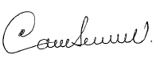
CARLOS ALBERTO VILLA VILLA JUAN FERNANDO CALLEJAS
Supervisor técnico Emergencias Apoyo Financiero


SARA MORENO RAMIREZ
Apoyo Jurídico

